Review Sơn nội thất Dulux và tất tần tật về Sơn nội thất cao cấp: Nên đầu tư hay chọn loại giá rẻ?
Việc khoác lên ngôi nhà một "chiếc áo mới" chưa bao giờ là dễ dàng, nhất là khi bạn đứng giữa "ma trận" các loại sơn. Xu hướng hiện nay đang nghiêng hẳn về các dòng sơn nội thất cao cấp nhờ độ bền và thẩm mỹ vượt trội. Tuy nhiên, liệu có cần thiết phải chi mạnh tay hay có thể tiết kiệm với sơn nội thất giá rẻ? Bài viết này sẽ review chi tiết "ông lớn" sơn nội thất Dulux và giải đáp tất cả thắc mắc của bạn.

1. Sơn nội thất cao cấp là gì? Vì sao nên ưu tiên?
Trước khi đi vào review thương hiệu, bạn cần hiểu rõ sự khác biệt của phân khúc này. Sơn nội thất cao cấp không chỉ đơn thuần là màu sắc, mà nó là lớp bảo vệ toàn diện cho tường nhà với các tính năng mà dòng sơn thường không có.
Ưu điểm "đáng tiền" nhất của dòng cao cấp bao gồm:
- Màng sơn co giãn, che phủ vết nứt: Công nghệ như Superflexx giúp màng sơn co giãn gấp 3 lần, che lấp các vết rạn nứt chân chim nhỏ.
- Dễ lau chùi: Các vết bẩn cứng đầu từ thức ăn, bùn đất hay bút vẽ trẻ em có thể lau sạch dễ dàng mà không làm hỏng màng sơn.
- An toàn sức khỏe: Các dòng cao cấp thường đạt chứng nhận Nhãn Hàng Xanh (Singapore), không chứa Chì, Thủy ngân và hàm lượng VOC thấp, đảm bảo không khí trong nhà trong lành.

2. Review chi tiết dòng sơn nội thất Dulux đang gây sốt
Nhắc đến phân khúc cao cấp, không thể bỏ qua sơn nội thất Dulux. Đây là thương hiệu thuộc tập đoàn AkzoNobel, nổi tiếng với danh mục sản phẩm đa dạng phục vụ mọi nhu cầu.
Các dòng sản phẩm nổi bật:

Dulux Ambiance 5in1 – Đỉnh cao sang trọng
Đây là dòng sơn siêu cao cấp với bề mặt láng mịn hoặc bóng mờ sang trọng. Điểm mạnh nhất của dòng này là công nghệ ColourGuard giúp giữ màu sắc luôn tươi mới như lúc vừa sơn xong và khả năng kháng khuẩn hiệu quả. Đặc biệt, dòng Dulux Ambiance 5in1 Superflexx còn có khả năng che phủ vết nứt nhờ màng sơn co giãn.
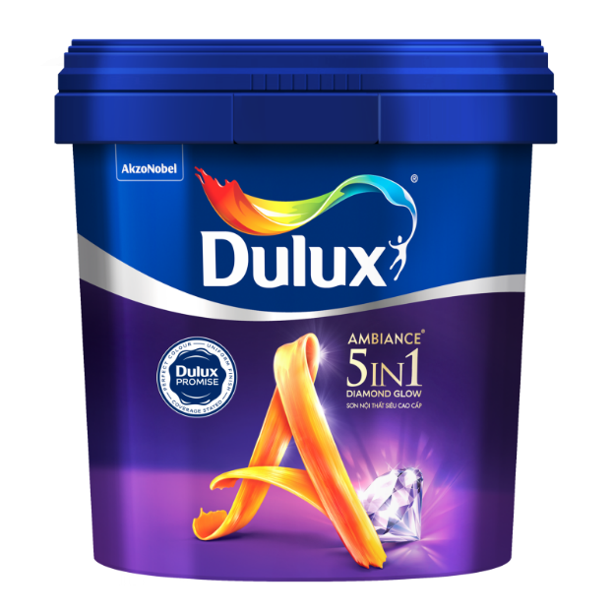
Dulux Ambiance 5in1 – Đỉnh cao sang trọng
Đặt hàng tại đây: https://dulux-marketing.vercel.app/products.html#

Dulux EasyClean – "Cứu tinh" cho nhà có trẻ nhỏ
Nếu nhà bạn có trẻ em hiếu động, đây là lựa chọn số 1. Dòng Dulux EasyClean (Lau Chùi Hiệu Quả hoặc Vượt Bậc) được trang bị công nghệ KidProof Technology độc quyền. Công nghệ này tạo lớp màng bảo vệ ngăn vết bẩn thấm sâu, giúp bạn dễ dàng lau chùi các vết bẩn dạng lỏng như nước ngọt, tương ớt hay vết bẩn từ bút dạ quang. Ngoài ra, phiên bản mới còn có tính năng kháng virus và vi khuẩn nhờ công nghệ Silver Ion.
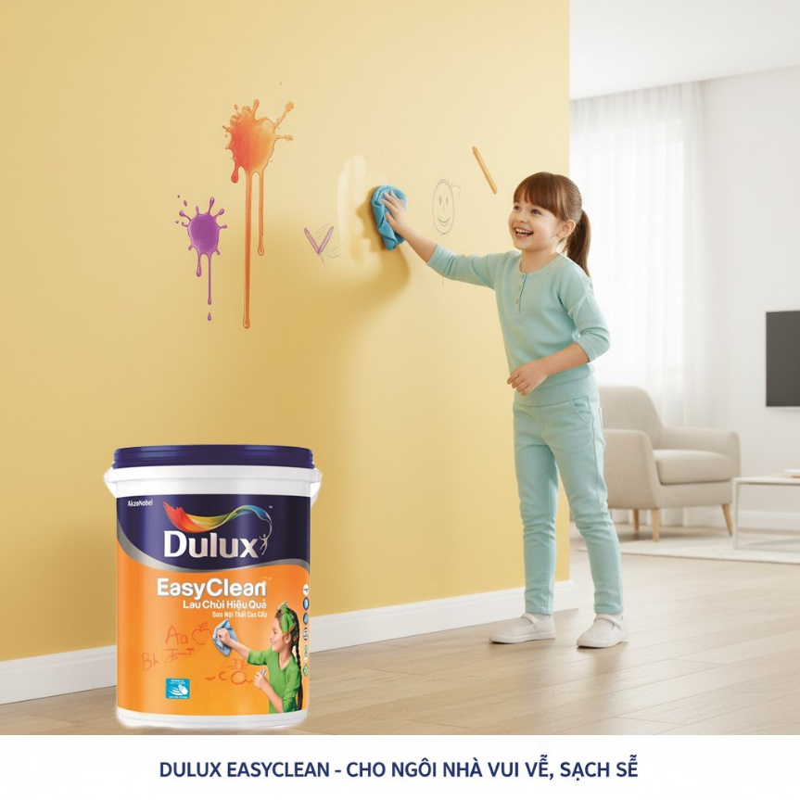
Review sơn nội thất Dulux EasyClean chống bám bẩn
Đặt hàng tại đây: https://dulux-marketing.vercel.app/products.html#

3. Khám phá bảng màu sơn nội thất Dulux và các công cụ hỗ trợ tiện ích
Việc chọn màu sơn quyết định rất lớn đến cảm xúc của không gian sống. Bảng màu sơn nội thất Dulux mang đến sự lựa chọn đa dạng, được chia thành các nhóm màu chính để bạn dễ dàng định hình phong cách:

Các nhóm màu chính trong Bảng màu Dulux
- Màu Ấm : Bao gồm các tông đỏ, cam, vàng đất... mang lại cảm giác ấm cúng, gần gũi và tràn đầy năng lượng cho không gian.
- Màu Lạnh : Gồm các sắc xanh dương, xanh lá... tạo cảm giác mát mẻ, thư thái và bình yên, rất hợp cho phòng ngủ hoặc nơi nghỉ ngơi.
- Trung Tính: Các màu be, xám, trắng... là lựa chọn an toàn, hiện đại và dễ dàng phối hợp với mọi đồ nội thất.

Trải nghiệm sắc màu trực quan
Để không còn lo lắng chuyện "màu trên hình khác màu thực tế", Dulux cung cấp công cụ “Trải Nghiệm Sắc Màu”. Tính năng này cho phép bạn ướm thử hàng trăm sắc thái màu lên các không gian phòng mẫu ngay trên màn hình. Nhờ đó, bạn có thể hình dung rõ ràng diện mạo mới của căn phòng trước khi đưa ra quyết định cuối cùng.
Hãy thử ngay công cụ “Trải Nghiệm Sắc Màu” và khám phá trọn bộ bảng màu sơn nội thất Dulux tại đây để tìm ra sắc màu ưng ý nhất cho tổ ấm của bạn: https://dulux-marketing.vercel.app/tool.html
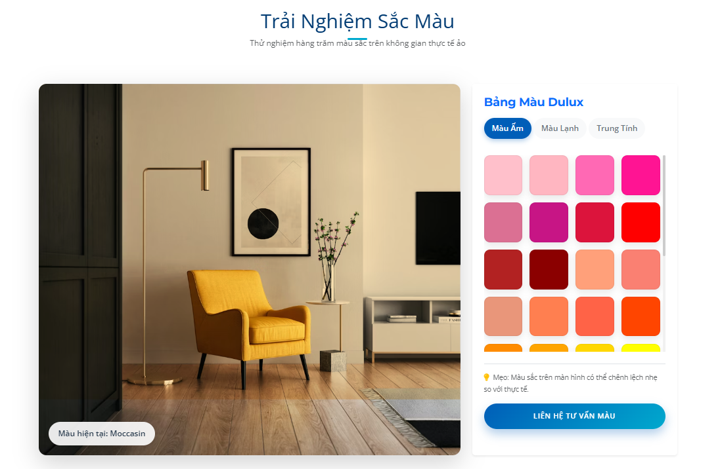
Khám phá công cụ “Trải Nghiệm Sắc Màu”

Công cụ Tính sơn
Bạn lo lắng không biết mua bao nhiêu sơn là đủ? Tính năng "Công Cụ Tính Sơn" sẽ giúp bạn dự toán chính xác lượng sơn cần thiết dựa trên diện tích tường, tránh lãng phí tiền bạc. Bên cạnh đó, tính năng ướm màu lên không gian thực tế ảo giúp bạn tránh tình trạng "vỡ mộng" khi sơn lên tường không giống tưởng tượng.
Trải nghiệm ngay công cụ phối màu và tính sơn Dulux miễn phí tại đây: https://dulux-marketing.vercel.app/tool.html
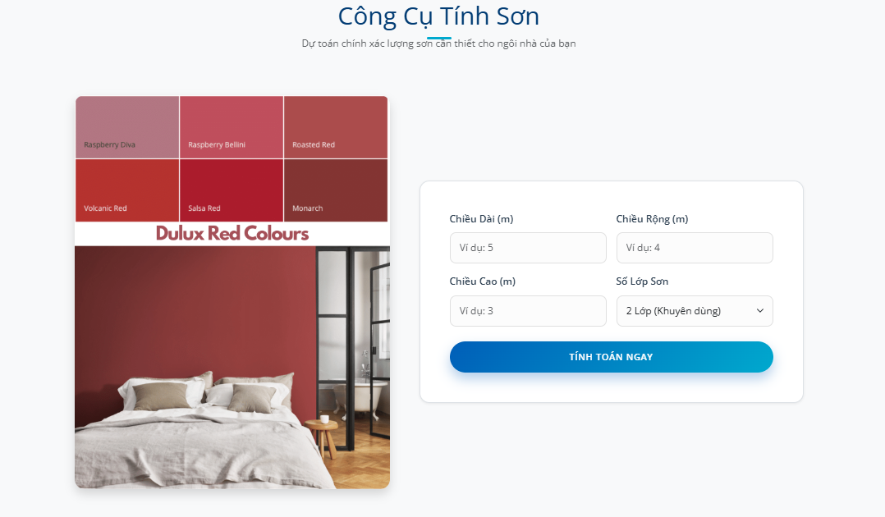
Công cụ Tính Sơn

4. So sánh với sơn nội thất giá rẻ – Chọn sao cho tốt?
Câu hỏi muôn thuở: "Tiền nào của nấy" có đúng không? Thực tế, sơn nội thất giá rẻ vẫn có chỗ đứng riêng nếu bạn biết cách sử dụng đúng mục đích.
Khi nào nên chọn sơn giá rẻ?
- Sơn phòng trọ, nhà cho thuê, hoặc các công trình tạm thời.
- Sơn trần nhà hoặc các khu vực ít va chạm, ít bị bám bẩn.
- Ngân sách ban đầu hạn hẹp.
Lưu ý: Sơn giá rẻ thường có độ che phủ thấp hơn (tốn sơn hơn để lên màu chuẩn), màng sơn mỏng và khả năng lau chùi hạn chế. Nếu bạn xác định ở lâu dài, việc đầu tư vào sơn nội thất cao cấp thực tế lại tiết kiệm hơn vì độ bền màu có thể lên tới 7-1;0 năm, giúp bạn không tốn tiền sơn lại nhiều lần.
Tím hiểu thông tin chi tiết tại trang chủ Dulux: https://dulux-marketing.vercel.app/index.html

